临沂市总工会办公室文件
临会办〔2017〕29号

关于举办全市工会EAP工作培训班的通知

各县区总工会，临沂高新技术产业开发区、经济技术开发区、临港经济开发区总工会，蒙山旅游度假区工会：
按照市总工会年度培训计划，定于2017年4月6日至4月7日在临沂大学国际交流中心举办全市工会EAP工作培训班。现将有关事项通知如下：
一、培训时间和地点
时间：2017年4月6日至4月7日。4月6日上午8:30报到，4月7日下午17:00返程。
地点：临沂大学国际交流中心（临沂市兰山区工业大道与聚才五路交汇处临沂大学内文化路西——中韩学院北200米）。
二、培训对象
各县区总工会分管副主席、法律工作部部长共2人。
三、培训内容
EAP服务的国际进展与本土发展、压力与情绪管理、团队精神与团队建设等有关内容。
四、注意事项
1.各单位要高度重视学员调训工作，严格按照通知要求落实调训人员，填写《培训班报名表》（见附件一），于3月27日前报市总工会法律工作部。邮箱:lyyjk@126.com,传真：8726716。
2.请学员于4月6日8:30点前自行到临沂大学国际交流中心报到，报到时请携带好身份证、个人洗漱用品等。
3.培训期间，严格按规定管理，所有参训人员统一食宿（不收取费用），无特殊情况，不得请假或提前返回。培训班不接待学员以外人员。
市总工会法律工作部联系人：徐 辉
联系电话：8726712 手机：13562909519
临沂大学国际交流中心前台联系电话：7160399

附件一：全市工会EAP工作培训班报名表
附件二：临沂大学国际交流中心位置图

临沂市总工会办公室
2017年3月20日
附件一
全市工会EAP工作培训班报名表
填报单位：
姓 名 | 性别 | 民族 | 工 作 单 位 及 职 务 | 单位电话 | 个人手机

附件二
临沂大学国际交流中心位置图
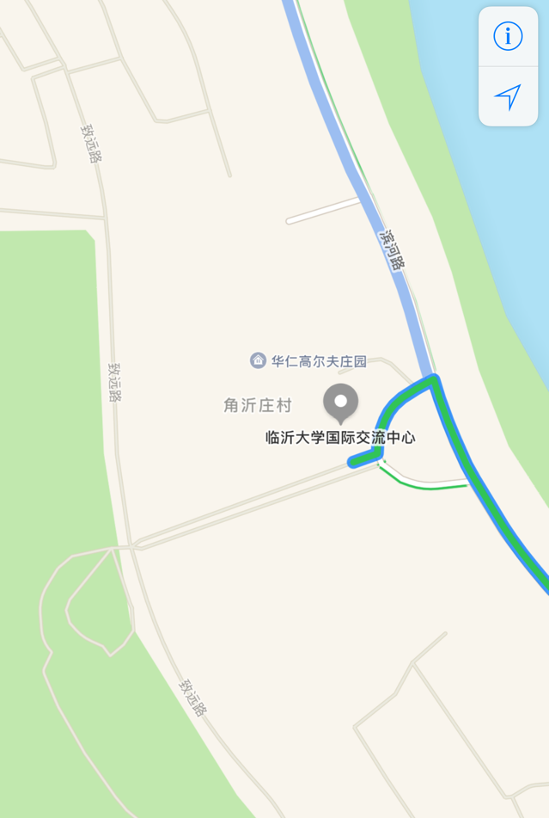

临沂市总工会办公室 2017年3月20日印发

